**Informa Sitios web ministeriales.**

**Cumplimiento de obligaciones de informar, Glosa 16**

**Servicios Ministerio de Obras Públicas**

El sitio web de MOP se accede en el siguiente link: <https://www.mop.gob.cl/>, para cada Servicio se accede en el bloque superior derecho “Direcciones”. Y dentro de cada Servicio hay link a el portal de Transparencia.

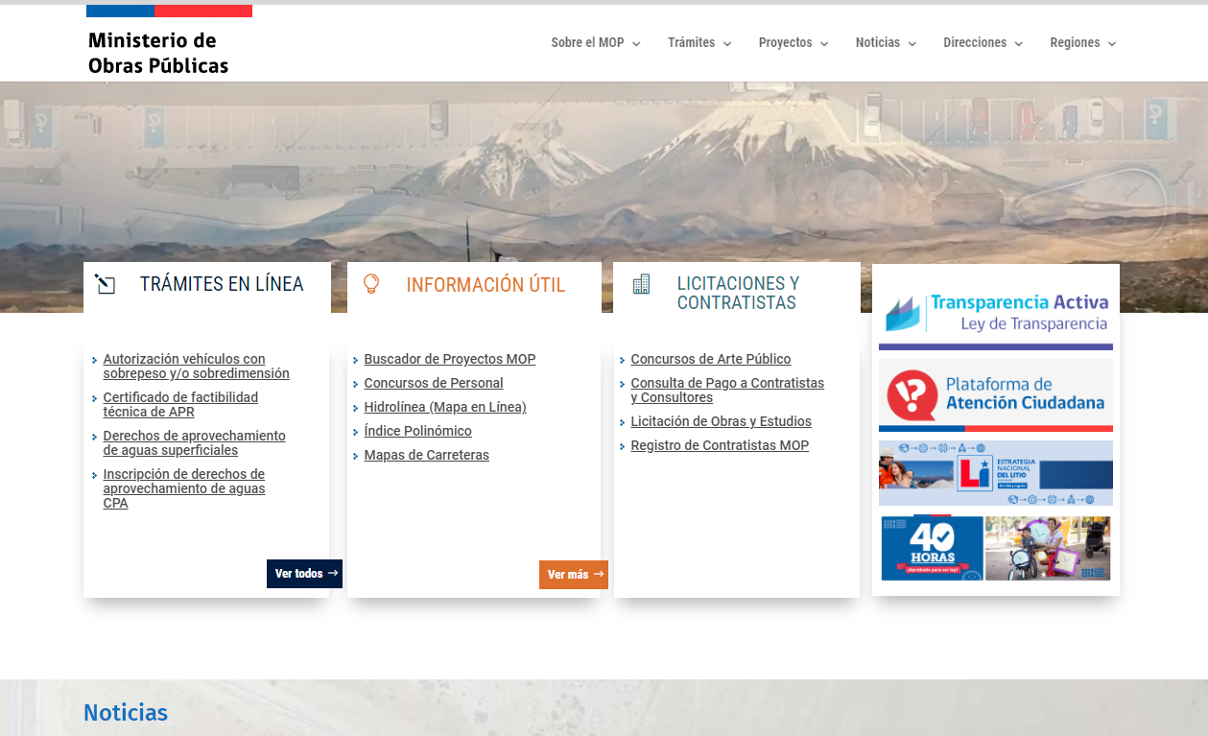

De igual manera, es posible acceder al portal de transparencia directamente, por el link: <https://www.portaltransparencia.cl/PortalPdT/>

